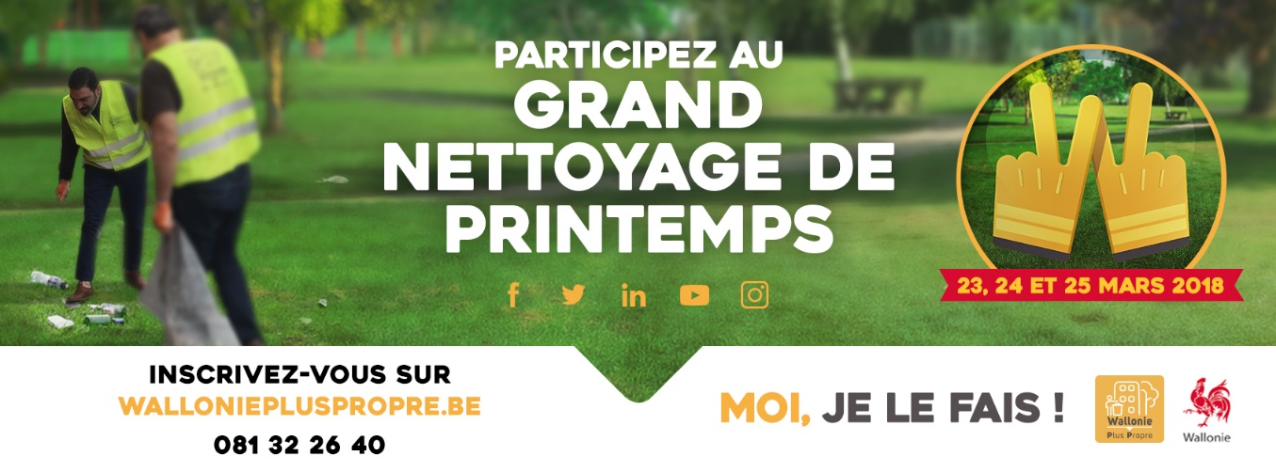Grand Nettoyage de Printemps 2018 :
Bloquez votre agenda et inscrivez-vous !

La commune de/d’ ………………………..…………………………. participera à la 4e édition du Grand Nettoyage de Printemps qui se déroulera les 23, 24 et 25 mars 2018 partout en Wallonie !

Mobiliser les citoyens pour donner un coup d’éclat à leur rue, leur quartier, leur village, un parc ou un chemin de promenade en ramassant les déchets abandonnés : voilà l’objectif du Grand Nettoyage de Printemps !

Familles, amis, clubs sportifs, associations locales, mouvements de jeunesse, écoles, entreprises... Plus de 73.000 citoyens ont formé une équipe et participé au Grand Nettoyage de Printemps en mars 2017 dans leur commune.

Vous souhaitez vous aussi enfiler vos gants pour améliorer votre cadre de vie? Dire adieu aux déchets sauvages qui jonchent nos espaces publics ? Constituez votre équipe et inscrivez-vous via le formulaire en ligne sur walloniepluspropre.be jusqu’au 15 mars 2018 à minuit. Vous recevrez ainsi un kit de nettoyage composé de gants, d’un gilet fluorescent et de sacs poubelles.

Cette action de sensibilisation à la propreté publique a été lancée en 2015 et s’inscrit dans le cadre du Plan wallon déchets-ressources dont le volet propreté publique est mis en œuvre sous le label Wallonie Plus Propre.

Pour plus d’informations :
www.walloniepluspropre.be
facebook.com/walloniepluspropre

